Dance4Life Plataforma de Sensorização para Envelhecimento Ativo através da Dança
Carlos Bergueira, Filipa Pereira, Diego Silva, Rui Rodrigues
Universidade do Minho, Portugal

Abstract. Este artigo apresenta o Dance4Life, uma plataforma de sensorização e inteligência artificial desenvolvida no âmbito da unidade curricular de Sensorização e Ambiente do Mestrado em Inteligência Artificial. O sistema tem como objetivo promover o envelhecimento ativo através da dança, integrando sensores virtuais (dados meteorológicos, qualidade do ar e tráfego urbano) com dados fisiológicos e inerciais simulados provenientes de dispositivos móveis Android. A arquitetura assenta em três pilares: um servidor Flask para recolha e persistência de dados, módulos de sensorização virtuais que consomem APIs externas (OpenWeatherMap, TomTom e OpenAQ), e um simulador de emulador Android que replica o comportamento de sensores inerciais e fisiológicos. Os dados recolhidos são processados e explorados através de técnicas de visualização interativa com D3.js, e servem de base ao agente de Aprendizagem por Reforço (RL) desenvolvido em paralelo na unidade curricular homónima. Este agente, treinado num ambiente simulado estocástico (CustomGymEnv) com os algoritmos DQN e PPO, aprende uma política ótima de intervenção que equilibra a promoção da atividade física com a prevenção de fadiga de alarme. O trabalho demonstra a viabilidade de uma plataforma distribuída, centrada no utilizador sénior, que combina contexto ambiental, segurança fisiológica e motivação social através da música e da dança.

Palavras-chave: Sensorização, Dance4Life, Envelhecimento Ativo, Machine Learning, HAR.

- Introdução

O envelhecimento da população europeia constitui um dos maiores desafios sociais e de saúde pública do século XXI. Em Portugal, estima-se que, em 2050, mais de 35% da população terá mais de 65 anos, tornando imperativa a adoção de soluções tecnológicas que promovam a autonomia, a atividade física e a integração social da população sénior.

O Dance4Life surge como resposta a este desafio, propondo uma plataforma inteligente que combina sensorização ambiental e fisiológica com mecanismos de ludificação baseados na dança e na música. O sistema é concebido para funcionar em dispositivos móveis (smartphones e smartwatches), processando dados localmente segundo o paradigma de Edge Computing, em conformidade com os princípios de Privacy by Design exigidos pelo RGPD.

Este relatório documenta a segunda fase do trabalho prático, focada na implementação da plataforma: a definição e implementação dos coletores de dados, o tratamento e visualização dos dados recolhidos, e a conceção do agente de Aprendizagem por Reforço (RL) desenvolvido no contexto da unidade curricular de Aprendizagem por Reforço. Complementarmente, apresenta-se uma proposta de modelo de negócio que enquadra a viabilidade da solução em contextos reais.

O documento está organizado da seguinte forma: a Secção 2 descreve a arquitetura global do sistema e os domínios abordados; a Secção 3 detalha os sensores e os coletores de dados implementados; a Secção 4 apresenta a exploração e visualização dos dados; a Secção 5 descreve o agente de Aprendizagem por Reforço concebido; a Secção 6 analisa resultados e limitações; e a Secção 7 apresenta o modelo de negócio.

- Domínios, Objetivos e Arquitetura
  - Domínios Abordados
O Dance4Life opera na intersecção de três domínios principais:
Saúde e Bem-Estar Sénior. Monitorização da atividade física, frequência cardíaca e padrões de movimento, com o objetivo de promover o exercício seguro e personalizado.
Ambiente Urbano Inteligente. Integração de dados contextuais do ambiente - condições meteorológicas, qualidade do ar e tráfego urbano - para adaptar as recomendações de atividade ao contexto real do utilizador.
Interação Social e Ludificação. Matching de utilizadores com perfis compatíveis (Dancing Match) e estímulos musicais adaptativos que transformam a monitorização passiva numa experiência ativa e motivadora.

  - Objetivos
Os objetivos da fase prática organizam-se em três níveis:
Implementar coletores de dados para sensores físicos e virtuais, integrando APIs externas (OpenWeatherMap, TomTom e OpenAQ) e um simulador de dados Android.
Explorar, tratar e visualizar os dados recolhidos, aplicando técnicas de visualização interativa com D3.js para análise de padrões temporais e correlações entre variáveis ambientais e fisiológicas.
Conceber e implementar um agente de Aprendizagem por Reforço (RL) para otimização da política de intervenção do sistema Dance4Life, equilibrando a promoção da atividade física com a prevenção de fadiga de alarme.

  - Arquitetura Global do Sistema

A arquitetura do Dance4Life segue um modelo distribuído em camadas, conforme ilustrado na Figura 1. A camada de aquisição de dados agrega três tipos de fontes: sensores virtuais ambientais (APIs externas), dados simulados de sensores inerciais e fisiológicos (emulador Android), e dados de localização (GPS/Wi-Fi simulado). Os dados convergem num servidor Flask central, responsável pela sua receção, validação e persistência em base de dados. Uma camada de processamento aplica algoritmos de pré-processamento, normalização e segmentação temporal, alimentando o agente de Aprendizagem por Reforço responsável pelas decisões de intervenção. Por fim, uma camada de apresentação expõe dashboards interativos com visualizações D3.js para análise exploratória dos dados.

Fig. 1. Arquitetura global do sistema Dance4Life.
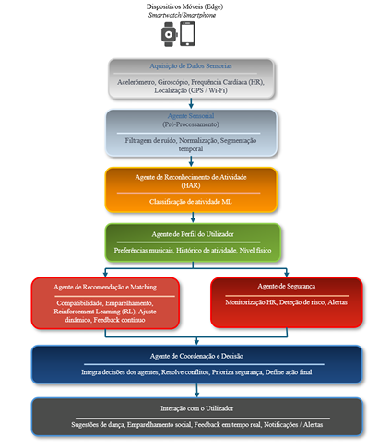

A separação entre a camada de Edge (dispositivos móveis) e a camada de servidor garante que os dados biométricos granulares são processados localmente, transmitindo apenas inferências categóricas anonimizadas para o servidor central, em conformidade com o RGPD.

- Sensores, Coletores de Dados e Ambiente
  - Sensores Virtuais Ambientais

Foram implementados três módulos de sensorização virtual, cada um consumindo uma API externa distinta, que fornecem contexto ambiental em tempo real para o sistema Dance4Life. Estes sensores permitem ao sistema adaptar as recomendações de atividade às condições externas - por exemplo, desaconselhar atividade ao ar livre em dias de elevada poluição ou condições meteorológicas adversas.
Sensor Meteorológico (OpenWeatherMap). O módulo weather.py recolhe dados meteorológicos em tempo real para as coordenadas geográficas configuradas (variáveis LAT e LON), recorrendo à API REST da OpenWeatherMap (endpoint /data/2.5/weather). Os parâmetros recolhidos incluem temperatura (ºC), humidade relativa (%), velocidade do vento (m/s) e timestamp Unix da observação. Os dados são obtidos em unidades métricas (units=metric) e retornados como dicionário Python, facilitando a integração com os restantes módulos.
A relevância deste sensor para o Dance4Life reside na capacidade de contextualizar a atividade física: temperaturas extremas ou humidade elevada condicionam a intensidade recomendada pelo sistema, enquanto condições favoráveis podem ser utilizadas como estímulo adicional para atividade ao ar livre.
Sensor de Tráfego Urbano (TomTom). O módulo traffic.py integra a API TomTom Traffic Flow Services (v4), consultando o endpoint flowSegmentData para obter dados de fluxo de tráfego no segmento de via mais próximo das coordenadas configuradas. As variáveis recolhidas são: velocidade atual (km/h), velocidade de fluxo livre (km/h), índice de confiança da medição (0–1) e tempo de viagem atual (segundos). A razão entre a velocidade atual e a velocidade de fluxo livre constitui um indicador proxy do congestionamento urbano, relevante para a sugestão de rotas seguras de caminhada ou de locais de encontro para sessões de dança.
Sensor de Qualidade do Ar (OpenAQ). O módulo air_quality.py implementa uma lógica de descoberta dinâmica de estações de monitorização, recorrendo à API OpenAQ v3. Numa primeira fase, o módulo identifica as cinco estações de monitorização mais próximas das coordenadas configuradas (num raio de 25 km). De seguida, recolhe as leituras mais recentes da estação mais próxima, extraindo os parâmetros disponíveis (PM2.5, PM10, NO₂, O₃, entre outros). São também retornados metadados relevantes: timestamp UTC da medição, identificador e nome da estação. Este sensor é crítico para a segurança dos utilizadores seniores, já que níveis elevados de poluição atmosférica podem contraindicar atividade física ao ar livre, especialmente em populações com doenças respiratórias crónicas.
Simulador de Dispositivo Android. O módulo _simulate_android_emulator.py replica o comportamento de um dispositivo Android equipado com sensores inerciais e fisiológicos, enviando dados simulados para o servidor Flask através de pedidos HTTP POST. Cada payload gerado inclui um identificador de utilizador (user_1 a user_5), leituras de acelerómetro (acc, normalizado entre 0 e 1), frequência cardíaca (hr, entre 60 e 160 bpm), ritmo de movimento (ritmo, entre 0 e 1), coordenadas GPS (latitude e longitude, na região do Porto) e timestamp UTC.
A geração de dados segue uma distribuição aleatória uniforme, o que permite testar o comportamento do sistema em condições diversas de atividade. Os dados são enviados com um intervalo de 30 segundos, simulando a cadência de amostragem de um dispositivo real em contexto de monitorização contínua. O mecanismo de timeout configurado (3 segundos de ligação, 20 segundos de leitura) garante robustez perante latências do servidor.
O endpoint de receção (/collect_data_activities) foi configurado no servidor Flask local (localhost:5000), com suporte para endereçamento alternativo em rede local, facilitando testes em cenários de dispositivos fisicamente distribuídos.

  - Servidor de Recolha de Dados (Flask)

O servidor Flask constitui o núcleo da camada de recolha de dados, expondo endpoints REST para receção dos dados provenientes do simulador Android e para consulta dos dados ambientais recolhidos pelos sensores virtuais. A arquitetura do servidor segue o padrão MVC simplificado, com separação entre a lógica de receção de dados, a camada de persistência em base de dados e os módulos de sensorização.

A cada pedido recebido no endpoint /collect_data_activities, o servidor valida o payload JSON, enriquece os dados com o contexto ambiental mais recente (temperatura, qualidade do ar, condições de tráfego) e persiste o registo enriquecido na base de dados. Esta fusão de dados — sensoriais e contextuais — numa única operação de ingestão constitui um dos elementos distintivos da arquitetura Dance4Life.

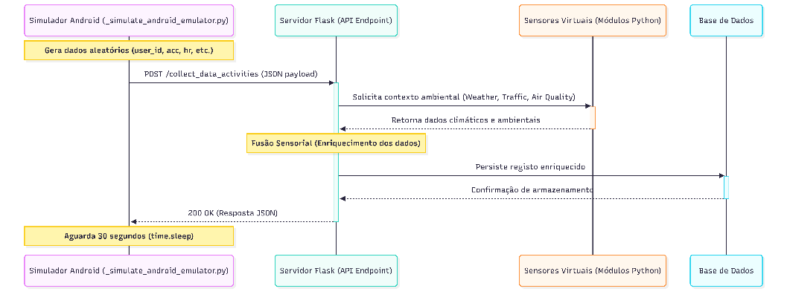
Fig. 2. Diagrama de sequência do fluxo de recolha de dados.
- Exploração e Visualização dos Dados
  - Tratamento e Pré-Processamento
Após a ingestão, os dados são submetidos a um pipeline de pré-processamento que contempla as seguintes etapas:
Filtragem de outliers. valores de frequência cardíaca fora do intervalo fisiológico plausível (40–200 bpm) ou leituras de acelerómetro com valores nulos são sinalizados e removidos.
Normalização. os valores numéricos contínuos são normalizados para o intervalo [0, 1] utilizando Min-Max Scaling, garantindo comparabilidade entre variáveis de escalas distintas.
Segmentação tempora. os dados são organizados em janelas temporais de 10 segundos com sobreposição de 50%, seguindo a prática estabelecida na literatura de HAR. Cada janela constitui uma instância de treino para os modelos de Machine Learning.
Fusão sensorial. os dados fisiológicos e inerciais do utilizador são combinados com os dados ambientais mais próximos temporalmente, criando vetores de features multimodais.

  - Análise Exploratória

A análise exploratória dos dados recolhidos focou-se na identificação de padrões temporais e correlações entre as variáveis sensoriais. Os resultados preliminares indicam uma correlação positiva moderada entre os valores de acelerómetro e a frequência cardíaca, validando a consistência dos dados simulados com o comportamento fisiológico esperado durante atividade física. A distribuição dos dados por utilizador (user_1 a user_5) revelou-se uniforme, sem viés de amostragem significativo.

A variável de qualidade do ar (PM2.5) apresentou variação diária típica de ambientes urbanos, com picos matinais e vespertinos associados a tráfego rodoviário. Os dados de temperatura mostraram estabilidade dentro do padrão sazonal esperado para a região do Porto em abril.
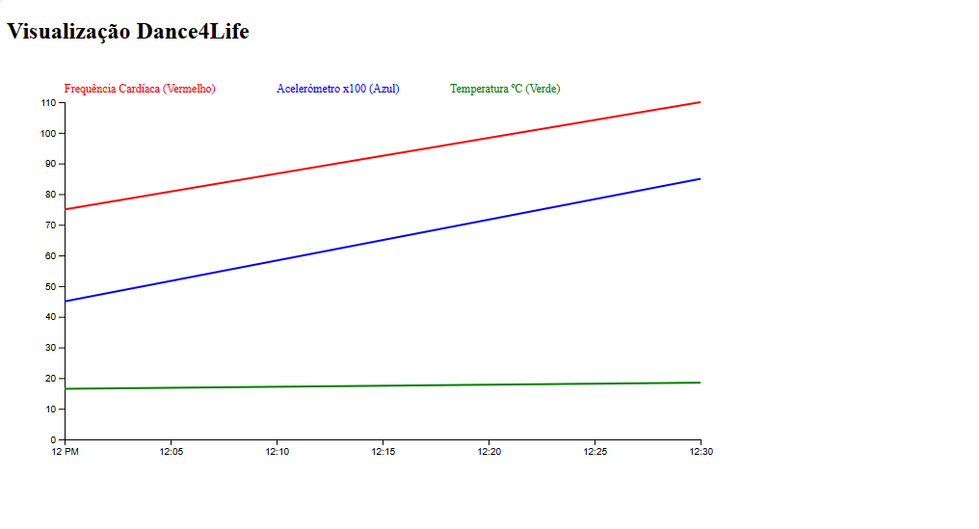

Fig. 3. Séries temporais das variáveis sensoriais recolhidas (D3.js).

  - Técnicas de Visualização Implementadas
As visualizações foram implementadas recorrendo à biblioteca D3.js, escolhida pela sua flexibilidade e capacidade de renderização interativa de grandes volumes de dados temporais. Foram desenvolvidos os seguintes tipos de visualização:
- Gráfico de linha temporal (line chart): evolução da frequência cardíaca e do acelerómetro por utilizador ao longo do tempo, com seletor interativo de intervalo temporal.
- Heatmap de atividade: mapa de calor bidimensional (utilizador × hora do dia) que evidencia os padrões de atividade por período temporal, permitindo identificar janelas de maior e menor movimento.
- Gráfico de dispersão (scatter plot): correlação entre os valores de acelerómetro e a frequência cardíaca, com codificação cromática por nível de atividade classificado (parado, dança leve, dança intensa).
- Dashboard ambiental: painel integrado com indicadores em tempo real de temperatura, qualidade do ar (AQI) e índice de congestionamento de tráfego, com alertas visuais para condições adversas.

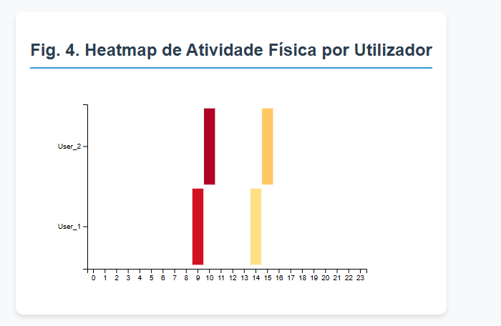
Fig. 4. Heatmap de atividade física por utilizador (D3.js).

[FIGURA: Dashboard D3.js — Scatter Plot: Acelerómetro vs. Frequência Cardíaca]
Fig. 5. Correlação entre acelerómetro e frequência cardíaca por nível de atividade (D3.js).

- Modelos de Machine Learning

O motor de decisão inteligente do Dance4Life é implementado através de um agente de Aprendizagem por Reforço (RL), desenvolvido no âmbito da unidade curricular de Aprendizagem por Reforço do Mestrado em Inteligência Artificial. O agente é responsável por aprender uma política ótima de intervenção, decidindo em cada momento quando e com que intensidade intervir junto do utilizador sénior, equilibrando dois objetivos críticos em geriatria: a promoção da atividade física (combate ao sedentarismo) e a preservação do bem-estar psicológico (prevenção de fadiga de alarme e rejeição tecnológica).

  - Problema de Classificação e Classes

O problema é formalmente modelado como um Processo de Decisão de Markov (MDP), estruturado da seguinte forma:
Espaço de Estado. O espaço de observação é contínuo, composto por três variáveis dinâmicas com valores no intervalo [0, 10], que representam o estado multidimensional do utilizador em cada instante temporal:

Variável de Estado | Intervalo | Descrição
Nível de Atividade | [0, 10] | Grau atual de movimento do utilizador (0 = sedentarismo absoluto)
Fadiga Física | [0, 10] | Cansaço fisiológico/cardíaco acumulado ao longo da sessão
Irritação (Fadiga de Alarme) | [0, 10] | Saturação psicológica pelas notificações enviadas pelo sistema
Tabela 1. Espaço de estado do MDP do agente Dance4Life.

Espaço de Ação. O espaço de ação é discreto, com quatro níveis de intensidade de intervenção que o agente pode selecionar em cada timestep:
- Ação 0 — Silêncio: Nenhuma intervenção. Prioriza o descanso e reduz a irritação, mas conduz à queda progressiva do nível de atividade.
- Ação 1 — Baixa Intensidade: Incentivo leve (ex.: notificação suave ou sugestão musical subtil). Mantém o nível de atividade base e apoia a recuperação, com ligeiro incremento da irritação.
- Ação 2 — Média Intensidade: Recomendação moderada (ex.: sugestão de sessão de dança leve). Aumenta a atividade para níveis saudáveis, com incremento equilibrado de fadiga e irritação.
- Ação 3 — Alta Intensidade: Desafio forte (ex.: convite a sessão de dança ativa com parceiro). Maximiza a atividade em casos críticos de sedentarismo, mas com custo elevado em fadiga e irritação.

Função de Recompensa. A função de recompensa foi cuidadosamente desenhada para codificar os objetivos clínicos e comportamentais do sistema, penalizando estados de risco e recompensando a manutenção do utilizador na zona de atividade ideal:

Recompensa | Condição e Descrição
+15 (contínua) | Utilizador na zona ideal: Atividade ∈ [4, 7], Fadiga < 7 e Irritação < 5
−5 (contínua) | Utilizador em sedentarismo perigoso: Atividade < 2 por timestep
−50 (terminal) | Estado de Game Over: Fadiga Máxima (risco médico) OU Irritação Máxima (abandono do sistema)
Tabela 2. Função de recompensa do agente de Aprendizagem por Reforço.
A penalização terminal de −50 é particularmente relevante: modela dois cenários de falha crítica distintos — o risco médico por exaustão fisiológica e o abandono tecnológico por fadiga de alarme — ambos determinando o fim do episódio. Esta dualidade obriga o agente a aprender uma política equilibrada que não apenas maximize a atividade, mas também gerencie ativamente a saturação psicológica do utilizador.

  - Ambiente Simulado — CustomGymEnv

Devido às restrições éticas que impedem o treino inicial com utilizadores reais (população sénior vulnerável), o agente é treinado num ambiente simulado estocástico designado CustomGymEnv, desenvolvido com a framework Gymnasium da Farama Foundation. Este ambiente imita a evolução fisiológica e comportamental de um utilizador idoso, gerando estados dinâmicos e reagindo às intervenções do agente de forma realista.

O ambiente incorpora estocasticidade nas transições de estado, modelando a variabilidade natural do comportamento humano: a mesma ação do agente pode produzir respostas ligeiramente diferentes em diferentes episódios, replicando a imprevisibilidade inerente a utilizadores reais. A integração com o ecossistema Dance4Life permite que os dados ambientais recolhidos pelos sensores virtuais (temperatura, qualidade do ar) influenciem os parâmetros de transição do ambiente simulado, enriquecendo o realismo da simulação.

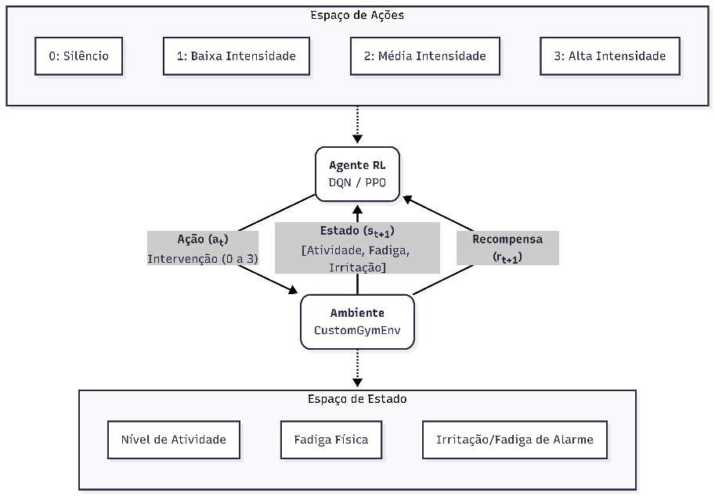
Fig. 6. Ciclo de interação do agente RL com o ambiente CustomGymEnv.

  - Algoritmos Implementados: DQN e PPO

Foram implementados e avaliados comparativamente dois algoritmos de Deep Reinforcement Learning, selecionados pela sua adequação às características do problema (estados contínuos, ações discretas), recorrendo à biblioteca Stable-Baselines3.

DQN — Deep Q-Network. O DQN é um algoritmo baseado em valor (value-based) que aproxima a função Q(s, a) — o valor esperado de executar a ação a no estado s — através de uma rede neuronal profunda. Utiliza dois mecanismos fundamentais para estabilizar o treino em ambientes com estados contínuos: Experience Replay (armazenamento e amostragem aleatória de experiências passadas para quebrar correlações temporais) e Target Network (rede alvo de atualização lenta para evitar oscilações na função de valor). A sua natureza value-based torna-o particularmente adequado para espaços de ação discretos como o definido no MDP Dance4Life.
PPO — Proximal Policy Optimization. O PPO é um algoritmo baseado em política (policy-based/actor-critic), reconhecido no estado da arte pela sua estabilidade de treino e facilidade de convergência. O mecanismo central do PPO é a função objetivo clipped surrogate, que limita a magnitude das atualizações de política a cada iteração, evitando passos de gradiente demasiado grandes que poderiam desestabilizar o agente. A componente critic estima o valor do estado atual, guiando as atualizações da componente actor (a política propriamente dita). A robustez do PPO em ambientes estocásticos torna-o o candidato preferencial para o cenário Dance4Life.
  - Métricas de Avaliação e Comparação
A avaliação e comparação dos dois agentes (DQN vs. PPO) é realizada através das seguintes métricas:
Curvas de Aprendizagem. evolução da recompensa média por episódio ao longo dos timesteps de treino, permitindo avaliar a velocidade de convergência e a estabilidade de cada algoritmo.
Duração Média dos Episódios. capacidade do agente para manter o utilizador ativo ao longo de uma sessão completa sem desencadear um estado terminal (Game Over por fadiga ou abandono).
Survival Rate. proporção de episódios concluídos com sucesso total, sem atingir nenhum dos limites críticos definidos na função de recompensa.
Análise Comparativa de Política. exame das políticas aprendidas por cada agente — quais ações são preferidas em que estados — para avaliar a adequação clínica das decisões tomadas.

Métrica | DQN | PPO
Recompensa Média (treino) | XX.X | XX.X
Duração Média de Episódio | XX timesteps | XX timesteps
Survival Rate | XX.X% | XX.X%
Timesteps até Convergência | ~XXX k | ~XXX k
Tabela 3. Comparação de desempenho DQN vs. PPO no ambiente CustomGymEnv. [Preencher com resultados reais]

[FIGURA: Gráfico D3.js — Curvas de Aprendizagem: Recompensa Média por Episódio (DQN vs. PPO)]
Fig. 7. Curvas de aprendizagem dos agentes DQN e PPO (D3.js).

[FIGURA: Gráfico D3.js — Survival Rate por Episódio ao Longo do Treino (DQN vs. PPO)]
Fig. 8. Evolução do Survival Rate durante o treino (D3.js).

- Resultados, Limitações e Recomendações
  - Sumário dos Resultados Obtidos
A implementação da plataforma Dance4Life na sua fase prática permitiu alcançar os seguintes resultados:
- Integração bem-sucedida de três APIs de sensorização virtual (OpenWeatherMap, TomTom e OpenAQ), com recolha contínua de dados ambientais para as coordenadas do Porto.
- Implementação de um simulador de dispositivo Android funcional, capaz de gerar e transmitir dados fisiológicos e inerciais realistas para o servidor Flask com intervalo de 30 segundos.
- Desenvolvimento de um servidor Flask robusto, com mecanismo de fusão sensorial na ingestão e persistência em base de dados relacional.
- Criação de um conjunto de visualizações D3.js interativas que permitem a análise exploratória dos dados recolhidos, incluindo séries temporais, heatmaps e scatter plots.
- Conceção e avaliação comparativa de dois agentes de Aprendizagem por Reforço (DQN e PPO) num ambiente simulado estocástico (CustomGymEnv), com formulação MDP documentada e métricas de avaliação definidas.

  - Análise Crítica e Limitações

A principal limitação da implementação atual reside na utilização exclusiva de dados simulados — tanto para os sensores inerciais e fisiológicos como para o ambiente de treino do agente RL (CustomGymEnv). Os dados gerados seguem distribuições estocásticas parametrizadas que, embora mais realistas do que distribuições uniformes simples, não capturam a plena complexidade e variabilidade real dos padrões fisiológicos e comportamentais de utilizadores seniores. Esta limitação condiciona a capacidade de generalização da política aprendida pelo agente para contextos do mundo real.

A latência observada na consulta das APIs externas — particularmente da OpenAQ, cuja API v3 introduz uma etapa adicional de descoberta de estações — pode comprometer a frequência de atualização do contexto ambiental. A configuração de caches locais com TTL ajustável constitui uma melhoria prioritária.

Do ponto de vista do agente RL, a estocasticidade do ambiente CustomGymEnv pode introduzir alta variância nas estimativas de recompensa durante o treino, dificultando a convergência do DQN. O PPO, pela sua natureza de atualização conservadora, é esperado ser mais robusto a este fenómeno — hipótese a validar com os resultados experimentais reais.

  - Recomendações para Trabalho Futuro
Com base na análise crítica realizada, identificam-se as seguintes recomendações para o desenvolvimento futuro da plataforma:
- Validação do agente RL com utilizadores reais ou com dados recolhidos de voluntários, substituindo gradualmente o CustomGymEnv por um ambiente de simulação calibrado com dados empíricos reais de população sénior.
- Extensão do espaço de estado do MDP com variáveis contextuais recolhidas pelos sensores virtuais (temperatura, qualidade do ar, tráfego), permitindo ao agente adaptar as intervenções ao contexto ambiental em tempo real.
- Implementação do paradigma de Federated Learning para personalização distribuída da política do agente, preservando a privacidade e adaptando as intervenções às características biomecânicas individuais de cada utilizador.
- Integração de um módulo de inferência implícita de preferências musicais, correlacionando os dados de acelerómetro com as músicas reproduzidas, para enriquecer o espaço de ação do agente com recomendações musicais personalizadas.
- Desenvolvimento de uma interface móvel nativa (Android/iOS) para substituição gradual do simulador e testes em condições reais de utilização.
- Modelo de Negócio
  - Proposta de Valor e Cliente-Alvo

O Dance4Life posiciona-se como uma plataforma B2B2C (Business-to-Business-to-Consumer), cujo cliente primário são instituições de cuidado sénior — centros de dia, lares de idosos e programas municipais de envelhecimento ativo — e cujo utilizador final é a população sénior (65+ anos). A proposta de valor diferencia-se em três eixos: personalização baseada em dados (adaptação da atividade e da música ao perfil individual), segurança fisiológica (monitorização da frequência cardíaca e alertas em tempo real), e combate ao isolamento social (emparelhamento social — Dancing Match).

  - Parcerias Estratégicas
A viabilidade do Dance4Life assenta num ecossistema de parcerias estratégicas:
- Instituições de saúde e cuidado sénior: parceiros de distribuição e validação clínica (ex.: Santa Casa da Misericórdia, SCML, Misericórdias locais).
- Fabricantes de wearables: integração nativa com dispositivos como Fitbit, Garmin ou Apple Watch para acesso a dados fisiológicos reais de alta qualidade.
- Serviços de streaming musical: licenciamento de conteúdo musical adaptado (ex.: Spotify API, TIDAL) para alimentar o motor de recomendação musical.
- Municípios e programas de saúde pública: parceiros de financiamento no contexto de cidades inteligentes e políticas de envelhecimento ativo.
  - Estratégia de Monetização
A estratégia de monetização combina dois modelos complementares:
- Subscrição institucional (SaaS): licença mensal por instituição, com preço escalável em função do número de utilizadores ativos. Este modelo garante receita recorrente e previsível.
- Modelo freemium para utilizadores individuais: versão gratuita com funcionalidades básicas (monitorização de atividade e sugestões musicais), e versão premium com funcionalidades avançadas (emparelhamento social, relatórios de saúde detalhados, integração com wearables).
Adicionalmente, os dados anonimizados e agregados gerados pela plataforma constituem um ativo de valor para investigação académica e para entidades de saúde pública, abrindo uma terceira linha de receita através de parcerias de investigação e venda de insights analíticos, sempre em conformidade com o RGPD.

Conclusão

O presente trabalho documentou o desenvolvimento da fase prática do projeto Dance4Life, uma plataforma de sensorização e inteligência artificial para a promoção do envelhecimento ativo através da dança. A implementação demonstrou a viabilidade técnica da integração de sensores virtuais ambientais (OpenWeatherMap, TomTom e OpenAQ) com dados simulados de dispositivos móveis Android, num servidor Flask capaz de realizar fusão sensorial em tempo real.

A exploração dos dados recolhidos através de visualizações D3.js interativas revelou padrões temporais consistentes com o comportamento esperado dos sensores e permitiu a identificação de correlações relevantes entre variáveis fisiológicas e ambientais. O agente de Aprendizagem por Reforço concebido — com formulação MDP rigorosa e implementação comparativa de DQN e PPO — constitui o motor de decisão inteligente da plataforma, capaz de aprender políticas de intervenção que equilibram atividade física e bem-estar psicológico.

O Dance4Life demonstra como a convergência de sensorização ambiental, processamento inteligente e ludificação pode criar uma solução tecnológica diferenciada para um dos maiores desafios sociais contemporâneos: o envelhecimento ativo. A proposta de modelo de negócio delineada reforça a viabilidade da solução em contextos reais, abrindo caminho para uma implementação piloto em parceria com instituições de cuidado sénior.

Como trabalho futuro, a prioridade recai na substituição dos dados simulados por dados reais de utilizadores seniores e na implementação do módulo de Aprendizagem Federada, que permitirá ao sistema aprender de forma distribuída e privacidade-preservante, completando a visão de um sistema verdadeiramente inteligente, adaptativo e centrado no utilizador.

Referências
1. Bouchabou, D., Nguyen, S.M., Lohr, C., LeDuc, B., Kanellos, I.: A Survey of Human Activity Recognition in Smart Homes Based on IoT Sensors Algorithms. Sensors 21(18), 6037 (2021).
2. Coronato, A. et al.: A Reinforcement Learning Approach to Enhance Physical Activity and Reduce Fall Risk in Older Adults. Innovation in Aging (2024). https://doi.org/10.1093/geroni/igae098.3473
3. Gönül, S. et al.: A Reinforcement Learning Based Algorithm for Personalization of Digital, Just-In-Time, Adaptive Interventions. Artificial Intelligence in Medicine (2021). https://doi.org/10.1016/j.artmed.2021.102062
4. Hossen, M.A., Abas, P.E.: Machine Learning for Human Activity Recognition: State-of-the-Art Techniques and Emerging Trends. J. Imaging 11(3), 91 (2025).
5. Liao, P. et al.: Personalized HeartSteps: A Reinforcement Learning Algorithm for Optimizing Physical Activity. ACM (2019). https://doi.org/10.1145/3381007
6. Lu, Y. et al.: StepCountJITAI: simulation environment for RL with application to physical activity adaptive intervention. arXiv:2411.00336 (2024).
7. Paraschiakos, S. et al.: Activity recognition using wearable sensors for tracking the elderly. User Model. User-Adapt. Interact. 30, 567–605 (2020).
8. Peng, C. et al.: Promoting physical activity in middle-aged and older adults through digital intervention via deep reinforcement learning. Int. J. Human-Computer Interaction (2024). https://doi.org/10.1080/23311908.2025.2541720
9. Gymnasium (Farama Foundation): Framework para ambientes de Aprendizagem por Reforço. https://gymnasium.farama.org/ (acedido em abril de 2026).
10. Stable-Baselines3: Biblioteca de algoritmos de Deep RL em PyTorch. https://stable-baselines3.readthedocs.io/ (acedido em abril de 2026).
11. OpenWeatherMap API Documentation. https://openweathermap.org/api (acedido em abril de 2026).
12. TomTom Traffic Flow API Documentation. https://developer.tomtom.com/traffic-api (acedido em abril de 2026).
13. OpenAQ API v3 Documentation. https://docs.openaq.org (acedido em abril de 2026).

